Previsioni occupazionali in provincia di Salerno nel mese di Marzo 2025
In provincia di Salerno nel mese di marzo sono programmate 9.430 entrate e nel trimestre mar-mag25 27.890; nella regione Campania 42.500, e in Italia complessivamente 456.000. Le entrate nella provincia salernitana presentano un saldo positivo rispetto allo scorso anno, +14,3% sul mese e +11,1% prendendo a riferimento l’intero trimestre. A marzo sia il settore Industria che quello dei Servizi risultano in crescita con, rispettivamente un +77,7% e +13,4%, rispetto al -2,2% nazionale del settore Industria e il +3,8% dei Servizi. A guidare il risultato le imprese dei Servizi di alloggio e ristorazione e servizi turistici che proseguono l’andamento positivo con un +32,3% rispetto a mar24 e +22,2% sul trimestre. L’Industria presenta un saldo positivo sia nel Manifatturiero che nelle Costruzioni (+23,7% e +10% rispetto a marzo 2024 e +24,3% e 6,2% nel trimestre). Continua a crescere la difficoltà di reperimento, in 43 casi su 100 le imprese prevedono che sarà arduo trovare i profili desiderati, rispetto al 40% di marzo 2024. La domanda delle imprese risulta in flessione sia quella rivolta ai giovani, pari al 24% degli ingressi rispetto al 28% di marzo24, che ai lavoratori immigrati, prevista per una quota pari al 14% rispetto al 18%.

ENTRATE PREVISTE NEL PERIODO PER AREA FUNZIONALE DI INSERIMENTO
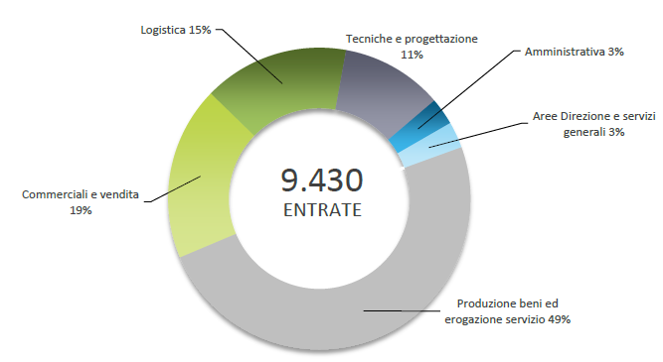

Fonte: Unioncamere – Ministero del lavoro e delle politiche sociali - Sistema Informativo Excelsior, 2025
Nel complesso nel mese di marzo:
- le entrate previste si concentreranno per il 78% nel settore dei servizi e per il 73% nelle imprese con meno di 50 dipendenti;
- nel 20% dei casi le entrate previste saranno stabili, ossia con un contratto a tempo indeterminato o di apprendistato, mentre nell’ 80% saranno a termine (a tempo determinato o altri contratti con durata predefinita);
- l’11% sarà destinato a dirigenti, specialisti e tecnici, quota inferiore alla media nazionale (17%);
- il 9% delle entrate previste sarà destinato a personale laureato;
- per una quota del 14% le imprese prevedono di assumere personale immigrato;
- le tre figure professionali più richieste concentreranno il 40% delle entrate complessive previste.
E’ la sintesi di quanto emerge dall’analisi del sistema informativo Excelsior, realizzata da Unioncamere e Ministero del lavoro e delle politiche sociali, che offre un monitoraggio delle previsioni occupazionali delle imprese private dell’industria e dei servizi con un orizzonte temporale anche trimestrale per fornire informazioni tempestive di supporto alle politiche attive del lavoro. Le informazioni presentate sono basate sui questionari compilati da circa 105.700 imprese nazionali. Le analisi si focalizzano sulle principali caratteristiche delle entrate programmate nel mese di marzo 2025, con uno sguardo sulle tendenze occupazionali per il periodo marzo – maggio 2025.
Clicca qui per consultare il Bollettino Statistico e per le Tavole Provinciali.
Per informazioni: Ufficio Statistica e Prezzi

